法務部矯正署基隆監獄110年8月教化文康活動

項次 | 事項、說明、照片
1 | 事項 | 110年度8月份收容人文康活動桌球比賽
 | 說明 | 本監8月13日於活動中心辦理110年8月份收容人文康活動桌球比賽，比賽過程中，收容人不斷的鼓掌和加油聲中，充滿了愉悅和笑聲，降低疫情期間的心理壓力並增進榮譽感。  桌球比賽共計28名收容人參加，彼此間切磋球技，最終由孝舍榮獲冠軍。本次比賽增設身心障礙收容人組，鼓勵其與他人互動，增加自信心，養成運動習慣，有利於身心健康。
 | 照片 | 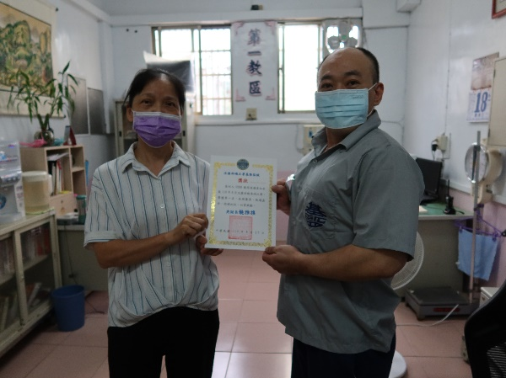  頒獎情形(一) | 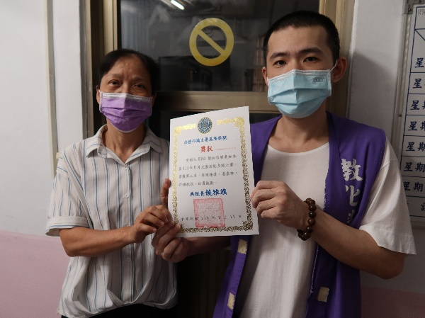  頒獎情形(二)
 | 照片 | 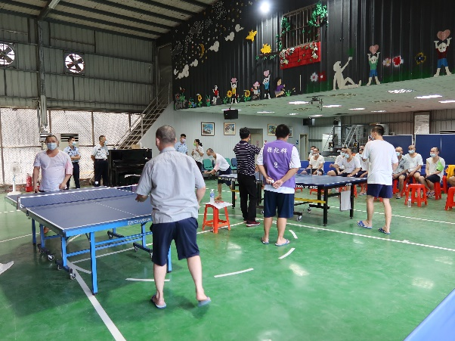  比賽情形 | 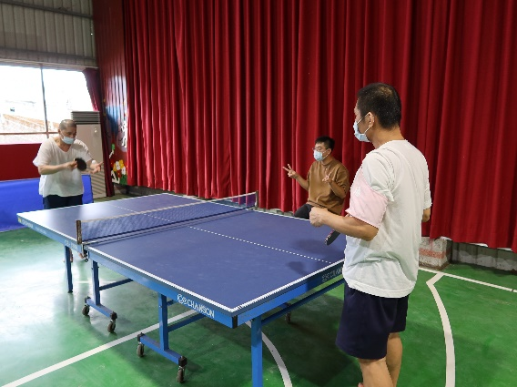  比賽情形

